MAKNA TRADISI **MA ’ NANI** DAN IMPLEMENTASINYA  
BAGI WARGA GEREJA TORAJA JEMAAT IMANUEL KANAN

KLASIS TAPPARAN RANTETAYO



**SKRIPSI**

|  |  |
| --- | --- |
| PERPUSTAKAAN IMSTITUT AGAMA. '<P vT'.-i GEGERI ‘IAKN TORAJA | |
| Tgl. Terima | 02> -O'L' 'lOT/L |
| No, induk |  |
| No. Kios |  |
| Difceli/ HaJiuh dari |  |
| Terima d5n |  |
| Harga - | M “g  1 |

Diajukan Kepada Institut Agama Kristen Negeri (IAKN) Toraja

untuk Memenuhi Salah Satu Syarat Utama Guna Memperoleh  
Gelar Sarjana Teologi (S.Th.)

Oleh

Desianti Daun Allo  
2020175198

PROGRAM STUDI TEOLOGI KRISTEN  
FAKULTAS TEOLOGI DAN SOSIOLOGI KRISTEN

INSTITUT AGAMA KRISTEN NEGERI (IAKN) TORAJA

2021

Judul : Makna Tradisi Ma’ Nani dan Implementasinya Bagi Warga

Gereja Toraja Jemaat Imanuel Kanan Klasis Tapparan Rantetayo.

Diajukan Oleh : Desianti Daun Allo

NIRM : 2020175198

: Teologi Kristen

Jurusan

Setelah melalui proses bimbingan dan pemeriksaan dosen pembimbing 1 dan II, maka kedua dosen pembimbing menyatakan bahwa Skripsi ini telah memenuhi persyaratan untuk dapat dipertahankan dan berhak untuk mengikuti ujian skripsi Jurusan Teologi Kristen pada Institut Agama Kristen Negeri (IAKN) Toraja.

Tana Toraja, 09 Agustus 2021

Dosen Pembimbing

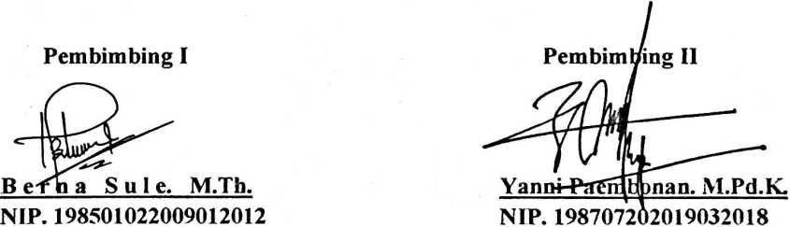

: Makna Tradisi Ma' Nani dan Implementasinya Bagi Warga GerejaToraja Jemaat Imanuel Kanan Kalsis Tapparan Rantetayo.

DESIANTI DAUN ALLO

Judul

Disiapkan oleh

Dibimbing oleh

Nama

NIRM

Program Studi Fakultas

2020175198

Teologi Kristen

Teologi dan Sosiologi Kristen

1. Bema Sule, M.Th
2. Yanni Paembonan, M.Pd.K

Telah dipertahankan dan dipertanggungjawabkan oleh penulis di depan penguji pada ujian saijana (SI) Institut Agama Kristen Negeri (IAKN) Toraja, pada tanggal 24 Agustus 2021 dan di yudisium pada tanggal 8 September 2021.

Dewan Penguji:

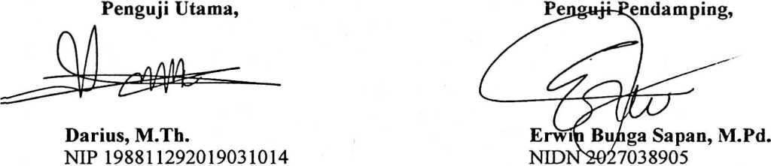

Panitia Ujian

Ketua,



Sekretaris,



**Srimart Ryeni, M.Si.**

NIP 198903032019032012

**Mariana Surpiati, S.Th.**

NIP 198203022009122005

Mengetahui,

**vi£KN** Toraja,



can FTSK IAKN Toraja,

M.Th.

197008212005011004

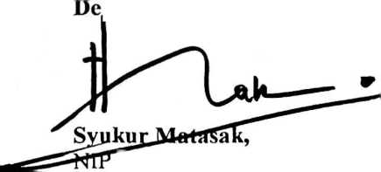

'r ’ N\

Joni Tapingku, M.Th.

196701242005011003

Setelah melalui proses pengecekan dengan menggunakan aplikasi Plagiarisme Gheeker X/Turnitin, maka kami Lembaga Penelitian dan Pengabdian kepada Masyarakat (LPPM) IAKN Toraja dengan ini menerangkan skripsi yang ditulis oleh:

Nama penulis : Desianti Daun Allo

NIRM : 2020175198

Judul Skripsi : Makna Tradisi Aia' Nani dan Implementasinya Bagi Warga

Gereja Toraja Jemaat Imanuel Kanan Klasisi Tapparan

Tanggal pemeriksaan : 13 September 2021

Similarty : 7 %

Dinyatakan MEMENUHI SYARAT ambang batas toleransi. Jika dikemudian hari ditemukan kekeliruan karena keterbatasan aplikasi, seperti adanya kesamaan dengan kaiya ilmiah lain yang lebih awal mendapat pengakuan sebagai hak cipta (misalnya kaiya ilmiah tersebut belum publish secara online), maka semua konsekuensi yang ditimbulkan menjadi tanggung jawab penulis skripsi.

Demikian surat keterangan ini, untuk dipergunakan sebagaimana mestinya.

Penulis Skripsi,

NIRM. 2020175198



LCWU/H.WBUJtumH

Tana Toraja, 16 September 2021

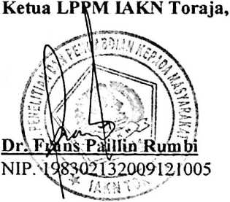

Desianti Daun Alio, 2020175198, Thesis Title “The Meaning of the **Ma’ Nani** Tradition and Its Implementation for the Toraja Church, the Imanuel Kanan Congregation, Klasis Tapparan Rantetayo”.

Culture in terms of tradition is often a problem in people’s lives, especially in the life of the congregation. The existence of tradition, specifically the ma' nani tradition, is something considered wrong in the life of the Jama’ at. Without knowing the meaning of the tradition, itu will certainly be a roblem and even difficult to accept. The ma' nani tradition is basically not a wrong thing but in fact it is often considered wrong because the tradition originated from Aluk Todolo which has now undergone a special contextualization process in Christian life. Through this scientific work, the author wants to obtain data and information about: 1). What is the meaning contained in the ma’ nani tradition? And 2). How to implement the meaning of the ma' nani tradition for members of the Toraja church, the Imanuel Kanan Klasis Tapparan Rantetayo congregation? What is the meaning contained in the ma ’ nani tradition and its implementation for members of the Toraja church, the Imanuel Kanan Klasis Tapparan Rantetayo congregation. Through this research, the technique used to obtain data and information is through observation, interviews and documentat ion with cultural theory. In addition to techniques and theories, the outhor also uses qualitative methods. Thus, the authors obtained data and information about the ma' nani tradition. This tradition is usually performed at the Tongkonan house thanksgiving ceremony and is believed to be and thanksgiving song which is an expression of gratitude to God. In addition, the ma' nani tradition wants to express praise to God to be grateful for everything that God gas given. So that, the meaning contained in the ma' nani tradition is as a religious rite, as the previous sentence which is marked by expressions of gratitude through singing and worship to God and contains the meaning of togetherness, cohesiveness, and an attitude of tolerance between fellow players and guests and family. Furtermore, when traced thnote meaning does not conflictwith Christian values because the tradition is thanks giving song, thus, this tradition deserves to be applied in the life of the congregation as a dorm of praise to God.

Keywords: Ma ’ nani, singing, tradition, rambu iuku ’, group, gratitude.

Desianti Daun Allo, 2020175198, Judul Skripsi “Makna Tradisi Ma’ Nani dan Implementasinya Bagi Warga Gereja Toraja Jemaat Imanuel Kanan Klasis Tapparan Rantetayo”.

Budaya dalam hal tradisi seringkali menjadi masalah dalam kehidupan masyarakat terlebih dalam kehidupan Jemaat. Keberadaan tradisi secara khusus tardisi ma' nani terkadang dianggap salah dalam kehidupan Jemaat. Tanpa mengetahui makna akan tradisi itu tentu akan menjadi persoalan dan bahkan susah untuk diterima. Tradisi ma’ nani pada dasarnya bukan sebuah hal yang salah tetapi pada kenyataannya tradisi itu sering dianggap salah karena tradisi itu bermula dari Aluk Todolo yang kini telah mengalami proses kontekstualisasi secara khsusus dalam kehidupan Kristiani. Melalui karya karya ilmiah ini, penulis hendak memperoleh data dan informasi tentang: 1). Apa makna yang terkandung dalam tradisi ma ’ nanil dan 2). Bagaimana mengimplementasikan makna tradisi ma'nani bagi warga gereja Toraja Jemaat Imanuel Kanan Klasis Tapparan Rantetayo? Apa makna yang terdapat dalam tradisi ma 'nani dan implementasinya bagi warga gereja Toraja Jemaat Imanuel Kanan Klasis Tapparan Rantetayo. Melalui penelitian ini, teknik yang dipakai untuk memperoleh data dan informasi yakni melalui observasi, wawancara dan dokumentasi dengan teori budaya. Selain teknik dan teori, penulis juga menggunakan metode kualitatif. Dengan demikian, penulis memperoleh data dan informasi tentang tradisi ma'nani. Tradisi ini biasa dipentaskan di upacara syukuran rumah Tongkonan dan diyakini sebagai suatu nyanyian syukur yang merupakan suatu ungkapan syukur kepada Tuhan. Selain itu, tradisi ma' nani mau menyatakan akan pujian kepada Tuhan untuk mensyukuri segala apa yang Tuhan telah berikan. Sehingga, makna yang terkandung dalam tradisi ma'nani adalah sebagai ritus keagamaan, seperti yang penulis telah paparkan pada kalimat sebelumnya yang ditandai dengan ungkapan syukur lewat nyanyian serta penyembahan kepada Tuhan dan mengandung makna kebersamaan, kekompakan, dan sikap toleransi antara sesama pemain maupun kepada para tamu dan rumpun keluarga. Selanjutnya, Ketika ditelusuri maknanya tidaklah bertentangan dengan nilai-nilai kristiani sebab tradisi itu merupakan nyanyian syukur. Sehingga, tradisi ini layak untuk diterapkan dalam kehidupan Jemaat sebagai bentuk pujian kepada Tuhan.

Kata Kunci: Ma 'nani, nyanyian, tradisi, rambu luka ’, kelompok, rasa syukur.